ИНСТРУКЦИОННО – ТЕХНОЛОГИЧЕСКАЯ КАРТА
НА ВЫПОЛНЕНИЕ КИСЛОРОДНО – РАЗДЕЛИТЕЛЬНОЙ РЕЗКИ ИЗДЕЛИЯ «ДВУТАВРОВАЯ БАЛКА»

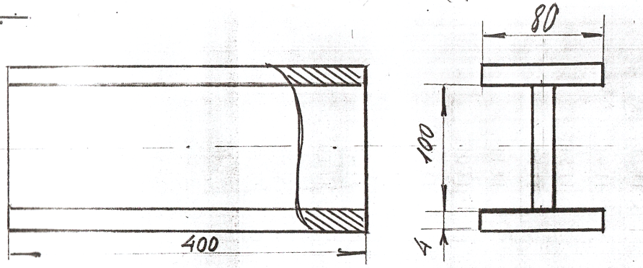 | Наименование изделия | Двутавровая балка
 | Наименование деталей | Полка – 2 шт.,  Стенка – 1 шт.
 | Материал | Сталь 3
 | Род и форма деталей | Пластина 80×400×4 мм -2шт.,  Пластина 100×400×4 мм – 1 шт.
 | Сварочное оборудование | Кислородный и пропановый баллоны, кислородный и пропановый редуктора, резак типа Р1 – 01, резиновые рукава.

Наименование операций переходов | Эскиз изготовления и сварки | Оборудование, материалы и инструменты | Приспособления | Контрольно – измерительный инструмент | Технические условия
ПОДГОТОВКА К КИСЛОРОДНОЙ РЕЗКЕ
Плоскостная разметка | 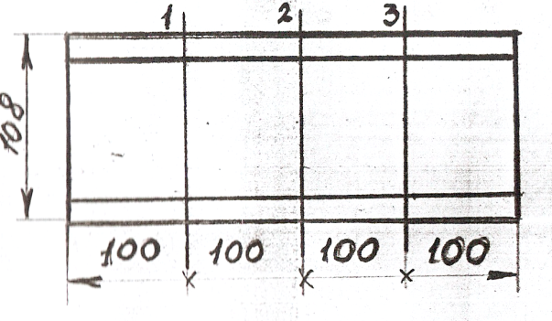 | - Слесарный молоток;  - Кернер;  - Чертилка;  - Мел. | Слесарный верстак | - Угольник слесарный;  - Металлическая линейка;  - Штангенциркуль ШЦ – II. | L_{1 реза} = 100 мм;  S = 4 мм.
КИСЛОРОДНАЯ РЕЗКА
Выполнение кислородно – разделительной резки | 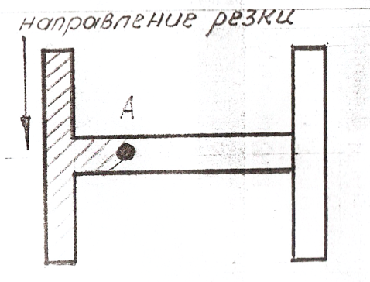 | - Кислородный и пропановый баллоны;  - кислородный и пропановый редуктора;  - резак типа Р1 – 01;  - резиновые рукава;  - кислород и пропан. | Струбцины стол | Штангенциркуль ШЦ – II,эталон шероховатости. | L_{1 реза}= 80 мм;  S = 4 мм.
Выполнение кислородно – разделительной резки | 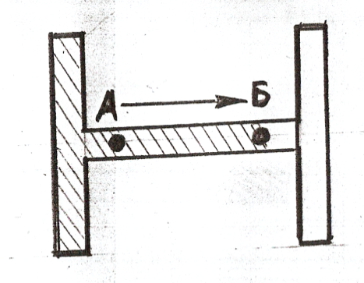 |  | Струбцины стол | Штангенциркуль ШЦ – II,эталон шероховатости. | L_{1 реза}= 90 мм;  S = 4 мм.
Выполнение кислородно – разделительной резки | 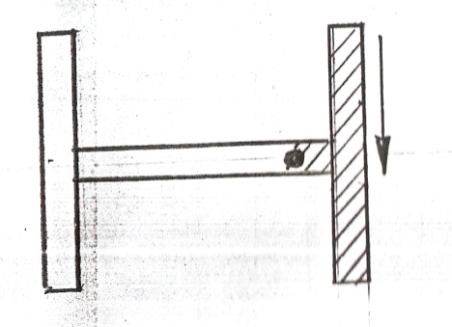 |  | Струбцины стол | Штангенциркуль ШЦ – II,эталон шероховатости. | L_{1 реза}= 80 мм;  S = 4 мм.

КОНТРОЛЬ КАЧЕСТВА РЕЗКИ
Контроль качества резки | 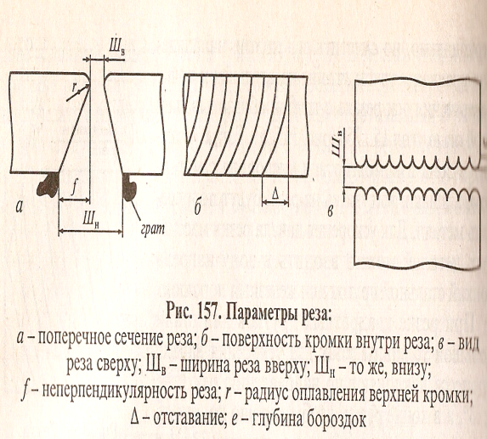 | Слесарный верстак | Оптическая линза | Штангенциркуль ШЦ – I, эталон шероховатости, металлическая линейка. | Основные геометрические параметры:  - отклонение линии реза от заданного контура ± 3,5 мм;  - ширина реза с верхней и нижней стороны реза:  Шв= 2,1 мм и Шн= 2,3 - 3,2 мм;  - норма шероховатости соответствует классу точности  2.

